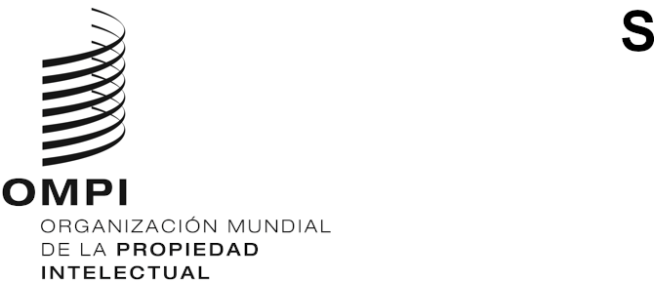
PCT/WG/13/11
ORIGINAL: inglés
fecha: 10 de septiembre de 2020

Grupo de Trabajo del Tratado de Cooperación en materia de Patentes (PCT)

Decimotercera reunión

Ginebra, 5 a 8 de octubre de 2020

Encuesta sobre la utilización de recursos de enseñanza electrónica para la formación de examinadores encargados del examen sustantivo de patentes
Documento preparado por la Oficina Internacional

Antecedentes
- En su duodécima reunión, celebrada en junio de 2019, el Grupo de Trabajo examinó un documento en el que se evaluaron las respuestas a una encuesta sobre la formación de examinadores encargados del examen sustantivo de patentes realizada en 2018 (documento PCT/WG/12/6). En las tres reuniones anteriores, el Grupo de Trabajo también había examinado encuestas relativas a la formación para examinadores encargados del examen sustantivo de patentes, inicialmente respecto de las actividades de formación realizadas entre 2013 y 2015 (documento PCT/WG/9/18), posteriormente respecto de las realizadas en 2016 (documento PCT/WG/10/7) y a continuación respecto de las realizadas en 2017 (documento PCT/WG/11/16).
- Los debates en torno a la encuesta mantenidos en la duodécima reunión del Grupo de Trabajo se resumen en los párrafos 81 a 84 del Resumen de la presidencia de la reunión (documento PCT/WG/12/24); en los párrafos 166 a 173 del Informe de la sesión (documento PCT/WG/12/25) se facilitan detalles de esos debates. El Grupo de Trabajo convino en las siguientes medidas, que se exponen en el párrafo 173 del mencionado informe:
“173. El Grupo de Trabajo:
  - tomó nota del contenido del documento PCT/WG/12/6;
  - aprobó la propuesta de que la Oficina Internacional lleve a cabo una encuesta no recurrente sobre las políticas de las Oficinas de PI con respecto a los recursos de enseñanza electrónica, según se expone en el párrafo 23 del documento PCT/WG/12/6; y
  - aprobó la propuesta de que la Oficina Internacional realice cada dos años encuestas sobre la formación de los examinadores de patentes, de modo que la próxima encuesta que tenga lugar en 2021 para informar sobre las actividades realizadas en 2019 y 2020, según se expone en el párrafo 28 del documento PCT/WG/12/6."

Encuesta sobre los recursos de enseñanza electrónica
- La Oficina Internacional emitió la Circular C PCT 1588, de fecha 27 de febrero de 2020, para solicitar información relativa a la utilización de recursos de enseñanza electrónica para la formación de examinadores encargados del examen sustantivo de patentes. En la Circular se solicitó que se proporcionaran las respuestas antes del 16 de marzo de 2020 con miras a preparar un documento de trabajo para la presente reunión del Grupo de Trabajo, que debía haber tenido lugar del 26 al 29 de mayo de 2020. La Oficina Internacional recibió 19 respuestas a la Circular, aunque pocas de ellas provenían de Oficinas de PI de países en desarrollo y países menos adelantados.
- En los últimos meses, las Oficinas de PI han puesto a disposición de los usuarios más recursos de enseñanza que no formaban parte de la encuesta enviada con la Circular C PCT 1588. Además, a la luz de la experiencia adquirida a raíz de la pandemia de COVID-19, las Oficinas podrían estar revisando sus políticas con respecto a la enseñanza electrónica.
- En vista de los antedichos acontecimientos, la Oficina Internacional propone repetir la encuesta suministrando una versión revisada de la misma y presentar un informe a la decimocuarta reunión del Grupo de Trabajo en 2021. De este modo, las Oficinas podrán ofrecer información sobre cualquier cambio en el modo en que utilizan los recursos de enseñanza electrónica para la formación de examinadores encargados del examen sustantivo de patentes a partir de sus experiencias extraídas de la pandemia de COVID-19. La encuesta revisada también brindará a un mayor número de Oficinas la posibilidad de responder a la encuesta.

Encuesta sobre la formación de examinadores de patentes
- Como se indica en el párrafo 173 c) del informe de la duodécima reunión del Grupo de Trabajo (que se reproduce en el párrafo 2, más arriba), el Grupo de Trabajo aprobó la propuesta de que la Oficina Internacional realice en el futuro cada dos años encuestas relativas a la formación de examinadores de patentes; la próxima encuesta tendría lugar en 2021 para que las Oficinas de PI informen sobre las actividades llevadas a cabo en 2019 y 2020. Si la Oficina Internacional repite la encuesta sobre los recursos de enseñanza electrónica en una versión revisada e informa sobre sus conclusiones al Grupo de Trabajo en 2021, a fin de evitar la duplicación de ambas encuestas, se propone aplazar hasta 2022 la encuesta general sobre la formación de examinadores de patentes. Así pues, esta encuesta abarcaría las actividades de formación para examinadores encargados del examen sustantivo de patentes en 2019, en 2020 y en 2021 y podría dar opción a las Oficinas de informar sobre las experiencias extraídas de la pandemia de COVID-19 y sobre los consiguientes cambios en la forma de impartir formación para examinadores encargados del examen sustantivo de patentes.
- Se invita al Grupo de Trabajo a que:
    - tome nota del contenido del presente documento; y
    - formule observaciones acerca de las propuestas que figuran en los párrafos 5 y 6 del presente documento.
[Fin del documento]

